Jueves 22 de junio

Empower Parents celebra 10 años haciendo más accesibles las instituciones museísticas

- La práctica desarrollada en la actualidad por EMPOWER y la Fundación ICO, amplía las oportunidades de las familias con infancias con Trastorno del Espectro Del Autismo (TEA)

- La celebración del décimo aniversario tendrá lugar el jueves 22 de junio en las instalaciones del ICO y congregará a profesionales relevantes del mundo de la cultura y de la accesibilidad cultural

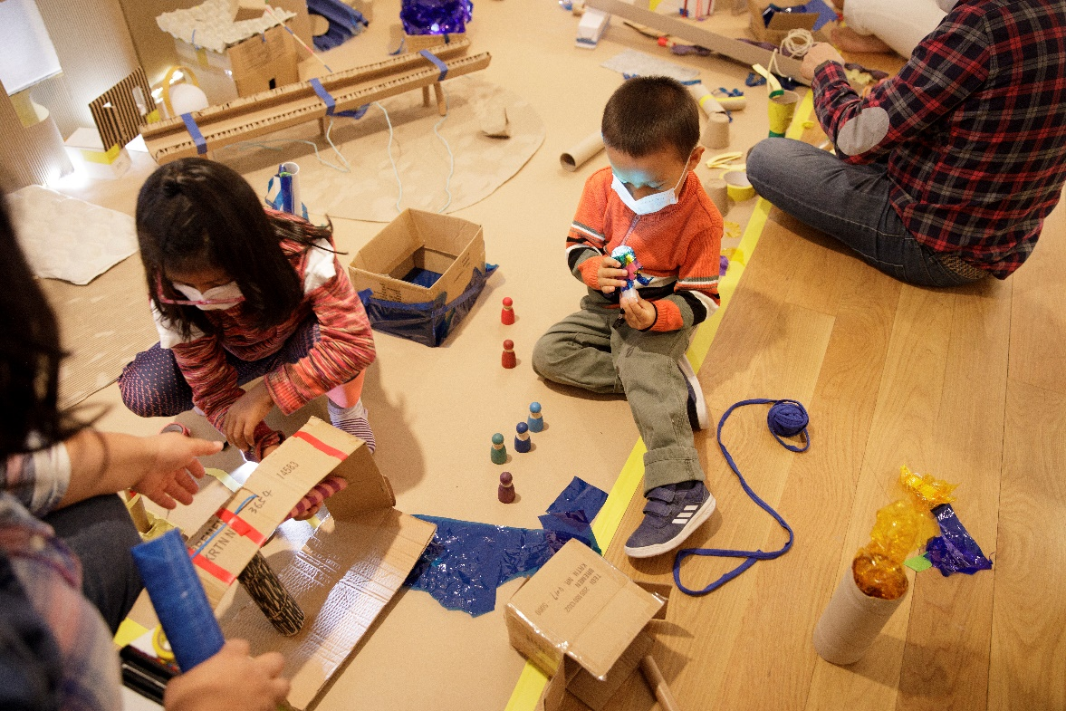
Foto: Mercedes Herrán

Madrid, 21 de junio de 2023.- El próximo 22 de junio, EMPOWER y Fundación ICO celebran el décimo aniversario del Programa Empower Parents con la jornada «3 conversaciones: del proyecto a la práctica en la atención a la diversidad». El objetivo del evento será analizar la situación de la accesibilidad en el mundo de la cultura y, en concreto, la de los niños y niñas con TEA.

¿Qué es Empower Parents?

El objetivo de este programa es propiciar que las familias con infancias con autismo que ejerzan su derecho a la cultura y al disfrute de los espacios públicos. Esto es posible gracias a una programación anual en la que las familias participantes de cada edición, con una periodicidad mensual, visitan el museo y adquieren claves para recorrer sus salas y, gradualmente, reaprender el disfrute del ocio y el espacio público en compañía de sus hijos e hijas.

Las instituciones culturales incorporan asimismo en este proceso la transformación de parámetros tradicionales de acogida al público, fundamentalmente involucrando al equipo de mediación.

El programa tiene una duración de 9 meses y durante este tiempo desarrollamos un ciclo de 8 sesiones (1 sesión mensual) y, en paralelo, se establecen encuentros y trabajo con las familias, quienes se encargan del codiseño y aprenden herramientas y recursos para participar de la cultura de forma autónoma con sus hijos. Desde el inicio del programa, en 2013, han participado cerca de 200 familias y se ha formado a más de 70 profesionales en la metodología Empower Parents .

Sobre la Alianza EMPOWER y Fundación ICO

En 2021, se activa la alianza entre EMPOWER y Fundación ICO para dar continuidad al programa y ampliar su impacto, durante el periodo 2021/24 mediante la formación de equipos y el acompañamiento en la implantación del programa Empower Parents en nuevos espacios culturales. Se configura así la Red Empower compuesta hasta hoy por:

- Museo ICO
- Museo Nacional de Ciencias Naturales
- Real Jardín Botánico
- Fundación Telefónica
- Museo Arqueológico Provincial de Alicante
- Patrimonio Nacional
- Museo Nacional de Antropología, de la Subdirección General de Museos Estatales del Ministerio de Cultura y Deporte.

La iniciativa Empower Parents está coordinada por Laura Donis, directora de la Organización EMPOWER, quien destaca que “el programa ha permitido desarrollar una metodología de trabajo propia que convierte la visita al museo en una acción capaz de generar comunidad y vínculos. Empower Parents ha revelado el valor intrínseco de la cultura, su función social y los beneficios que ésta aporta en términos de calidad de vida y realización personal».

Gracias al aprendizaje con las familias, Empower Parents ha contribuido a afianzar una metodología capaz de adaptarse a cualquier institución cultural, independientemente de su tamaño y línea de contenidos, que permite avanzar con paso firme hacia unas instituciones museísticas más democráticas y accesibles.

El Programa Empower Parents, tal y como indica Lucinio Muñoz, director de la Fundación ICO, “ha dado la oportunidad de abrir el Museo ICO a familias con hijos e hijas con TEA, además de compartir con otras 6 instituciones lo aprendido e ir modelando de una manera más sensible y transversal nuestro quehacer para fortalecer la accesibilidad y la inclusión en los espacios culturales. Estamos seguros de que Empower Parents seguirá dando frutos para que la cultura sea de todos y para todos».

Programa de la Jornada décimo aniversario Empower Parents

La jornada, que será inaugura por el Presidente del Grupo ICO, José Carlos García de Quevedo estará vertebrada en tres conversaciones:

- La atención a la diversidad y la comunidad;
- Los derechos culturales: práctica, proceso, reivindicación;
- La atención a la diversidad en los museos, en construcción.

Entre los participantes se encuentran Álvaro Molina, profesor del departamento de Historia del Arte de la Universidad Nacional de Educación a Distancia (UNED); Michelle López, directora de programas en Literacy Partners; Cristina Arroyo, coordinadora de Acerca Cultura Madrid; María Lorenzo Moles, coordinadora de proyectos de la Fundación Gabeiras; Miguel Aulló, psicólogo de la Fundación Ángel Rivière; Olga Ovejero Larsson, responsable del Área de Difusión y Desarrollo de la Subdirección General de Museos Estatales, Ministerio de Cultura y Deporte; y Eloísa Pérez Santos, profesora de Evaluación Psicológica de la Facultad de Psicología de la Universidad Complutense de Madrid (UCM) entre otros.

La jornada se desarrollará desde las 17:00 horas hasta las 20:30 horas del próximo día 22 de junio en la Sala Diáfana del ICO (C/ Los Madrazo, 36). Igualmente, será retransmitida en streaming a través del Canal de Youtube del Museo ICO.

Sobre EMPOWER
EMPOWER es una organización sin ánimo de lucro que surge en 2020 como iniciativa de los profesionales y familias que desarrollaban el Programa Empower Parents, desde 2013, en el Museo ICO de Madrid.

Promovemos los principios de democracia cultural, especialmente en el acceso y participación de comunidades vulnerabilizadas, a partir del diseño de programas de mediación cultural, formación para profesionales e investigaciones sobre prácticas no excluyentes en el sector cultural.

Activamos nexos de colaboración entre universidades, instituciones culturales, comunidades y entidades sociales, con el fin de compartir aprendizajes y fomentar una nueva visión institucional. Entendemos la cultura como una poderosa herramienta de transformación social y las instituciones culturales como espacios desde los que reflexionar sobre la sociedad actual, negociar nuevas formas de vivir juntos y construir relatos que recojan múltiples identidades.

Sobre la Fundación ICO
La Fundación ICO, fundación del Sector público estatal, tiene como misión contribuir al desarrollo de la sociedad en ámbitos afines a la actividad y patrimonio del ICO, con el objetivo de llegar a ser líder en la promoción y difusión del conocimiento, con vocación internacional y sobre dos ejes: la economía y la arquitectura.
http://www.fundacionico.es/

Sobre el Museo ICO
El Museo ICO, el único en nuestro país dedicado específicamente a la difusión de la arquitectura como disciplina artística y cultural, se inauguró el 28 de marzo de 1996, destinándose, en un primer momento, a la exhibición de las colecciones permanentes del Instituto de Crédito Oficial. Desde 2012, la Fundación ICO ha retomado la línea centrada en el ámbito de la arquitectura y del urbanismo para la realización de sus exposiciones temporales. En torno a ellas, el Museo ICO desarrolla actividades didácticas dirigidas al público infantil y juvenil, y visitas guiadas y acompañadas, dirigidas al público adulto, con la intención de profundizar y completar su discurso.

Información práctica
Hora: 17:00 horas a 20:30 horas.
Día: 22 de junio
Lugar: Sala Diáfana del ICO (C/ Los Madrazo, 36).
Inscripciones aquí.
Retransmitida en streaming a través del Canal de Youtube del Museo ICO.

www.fundacionico.es

Marta del Riego +34 654 627 045 / mdelriego@mahala.es

